Інструкція з процесу прошивки електронного регулятора швидкості (ESC) ТК65

Підключення обладнання
Для прошивки електронного регулятора швидкості обертів, необхідно з’єднати ESC із політним контролером, оскільки комунікація ESC з ПК здійснюється через політний контролер (бажано, щоб на політному контролері була прошивка Betaflight. З прошивкою Ardupilot є проблеми з підключенням ESC Configurator до регулятора обертів).
- Під’єднайте електронний регулятор швидкості TK65 до політного контролера TLS за допомогою 8-дротової шини або виконавши пайку провідників відповідно до схеми (див. рис. 1).
- З’єднайте політний контролер із ПК за допомогою кабелю USB Type-C, як зображено на рис. 2.
- Подайте живлення на ESC від батареї дотримуючись поляризації.

* Увага! Детальніший опис під'єднання ESC до політного контролера можна знайти за посиланням.
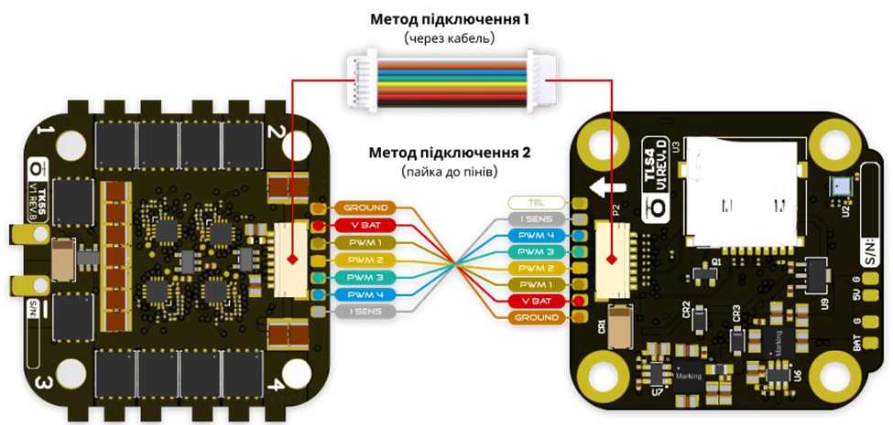

Рис. 1. З'єднання ESC та політного контролерів

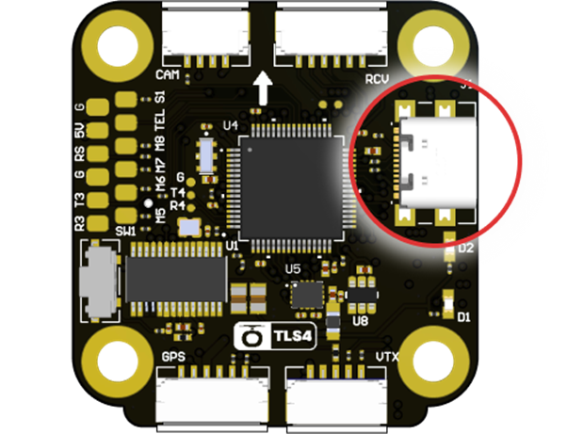

Мал. 2. Підключення політного контролера через порт USB Type-C

Завантаження конфігуратора
- Відкрийте ESC Configurator у веб-браузері (https://esc-configurator.com/) як зображено на рисунку 3.
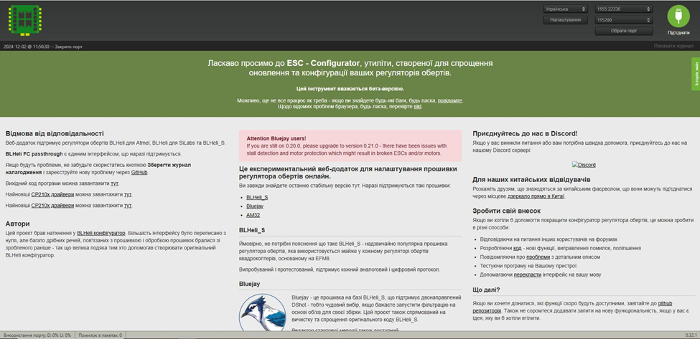

Рис. 3. Вікно ESC Configurator

- Переконайтеся, що програма визначила пристрій, під’єднаний через USB, та він відображається у диспетчері пристроїв як на рисунку 4.
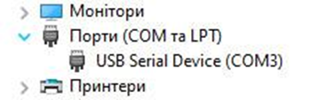

Рис. 4. Диспетчер пристроїв

* Увага!
- якщо пристрій не визначено, встановіть драйвер для не розпізнаного пристрою.
- номер послідовного порту (Наприклад СОМ3, як зображено на рис. 3) може не співпадати з реальним.

Налаштування і прошивка ESC
- Натисніть кнопку "Під’єднати" у верхньому правому куті вікна ESC Configurator.
- Після успішного підключення кнопка змінить колір, а з лівого боку програми з’явиться інформація про керування моторами як на рисунку 5.
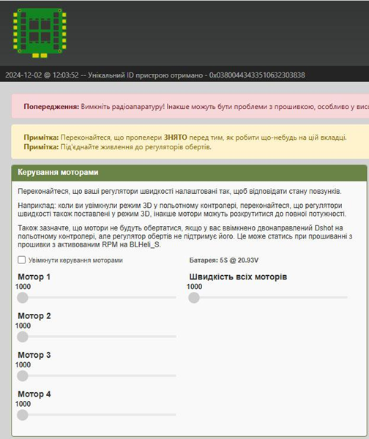

Рис. 5. Секція “Керування моторами” у ESC Configurator

- Натисніть "Зчитати налаштування" у правому нижньому куті.
- Після зчитування відобразяться загальні параметри (див. рис. 6) та інформація по кожному з регуляторів двигунів (див. рис. 7).
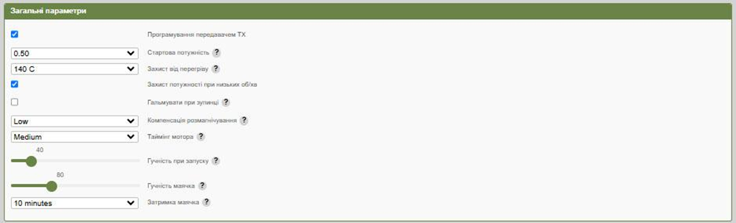
Рис. 6. Загальні налаштування

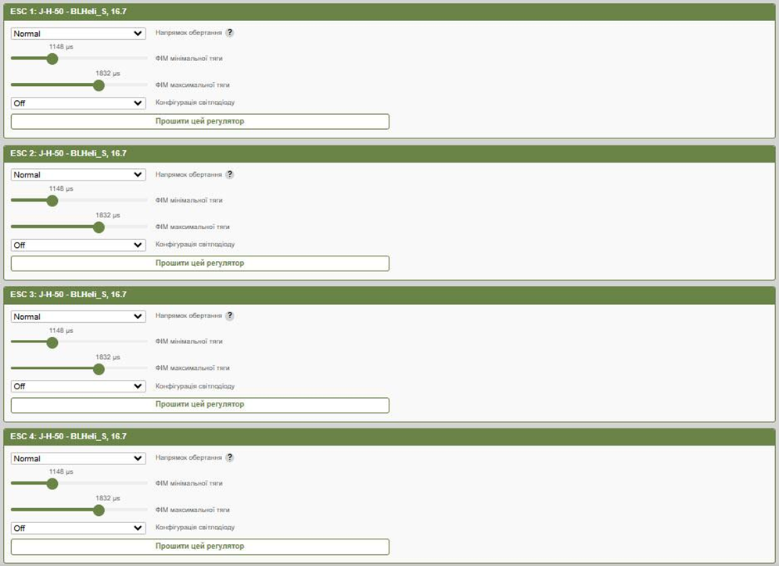

Рис. 7. Налаштування регуляторів двигунів
5. Якщо виявлено, що прошивка не BlueJay, необхідно встановити її.
6. Натисніть "Прошити всі регулятори" у правому нижньому куті ESC Configurator, після чого з’явиться вікно вибору прошивки, яке зображене на рисунку 8.
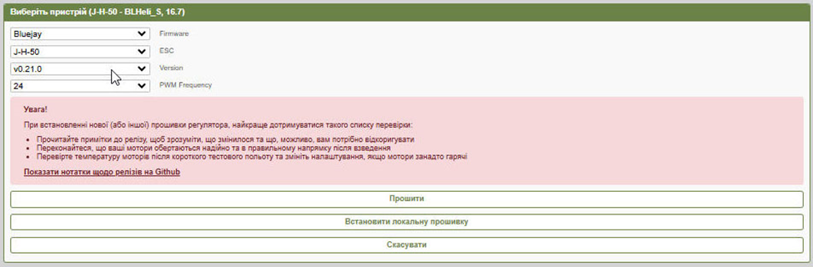

Рис. 8. Вікно вибору прошивки

7. У вікні вибору прошивки оберіть такі параметри:
  - У полі "Firmware" оберіть BlueJay.
  - У полі "ESC" оберіть J-H-50 (важливо вибрати саме цей тип, оскільки він відповідає вашому ESC).
  - У полі "Version" оберіть потрібну версію, наприклад v.0.21.7.
  - PVM Frequency - 24 або іншу, залежно від ваших потреб.

* Увага! У полі ESC обов'язково виберіть J-H-50, оскільки це тип TK65!

8. Натисніть кнопку "Прошити" і дочекайтеся завершення процесу.
9. Після завершення процесу прошивки у програмі оновляться налаштування “Загальних параметрів ESC” (див. рис. 9) та інформація по кожному з регуляторів двигунів (див. рис. 10).
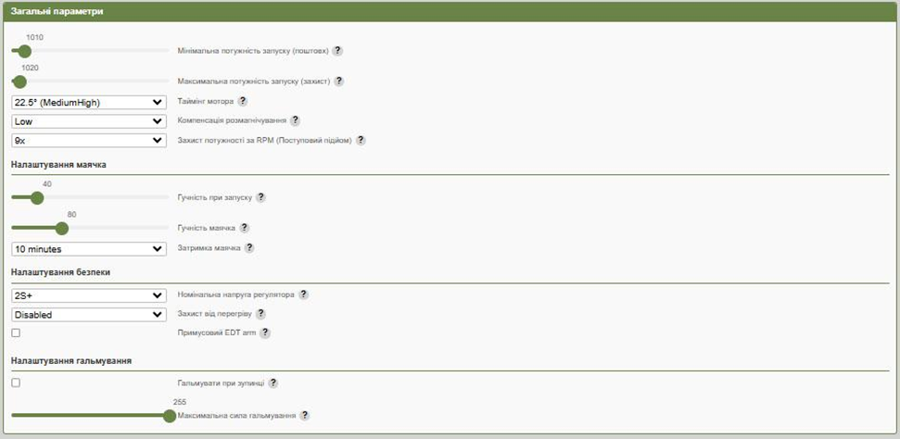

Рис. 9. Загальні параметри після встановлення прошивки BlueJay

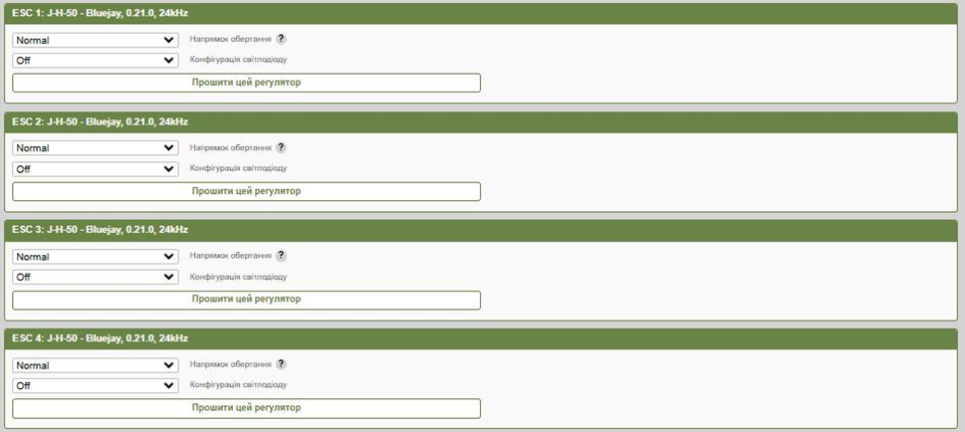

Рис. 10. Налаштування регуляторів двигунів після встановлення прошивки BlueJay

10. У розділі “Загальні налаштування” значення параметру “Захист потужності за RPM (Поступовий підйом)” встановити рівним 5х (див рис. 11). Для застосування цього параметру у правому нижньому куті ESC Configurator натиснути кнопку “Записати налаштування”.
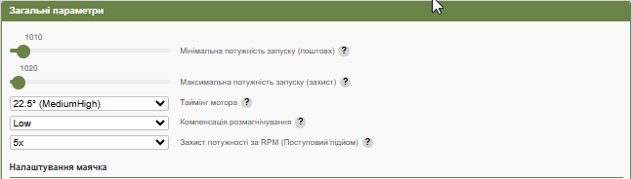

Рис. 11. Загальні параметри після встановлення параметру захисту потужності за RPM.

